Завтрак  Киви  Каша жидкая манная с сахаром  Какао с молоком и витаминами  Бутерброды с сыром  Сок  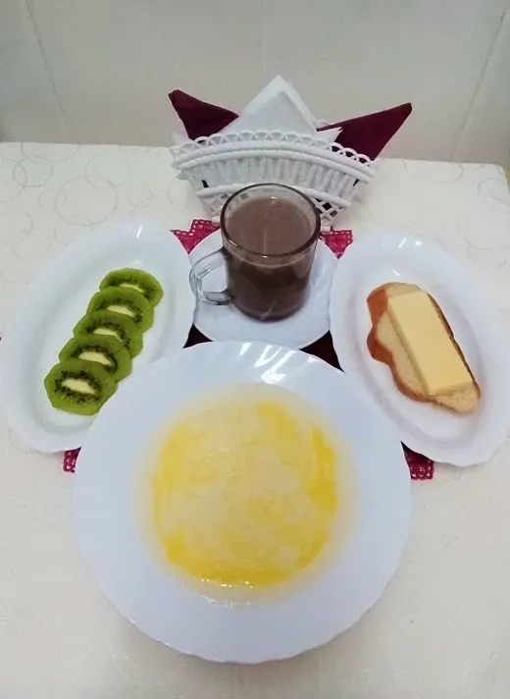 | Обед  Салат из овощей  Суп картофельный с соленым огурцом  Фрикадельки куриные  Картофельное пюре  Компот из плодов или ягод сушеных  Хлеб столичный  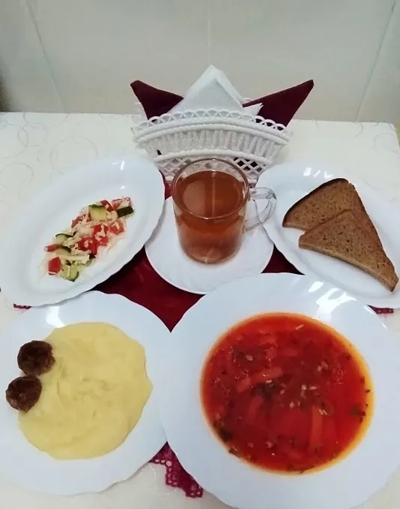
Полдник  Кефир  Печенье песочное с джемом  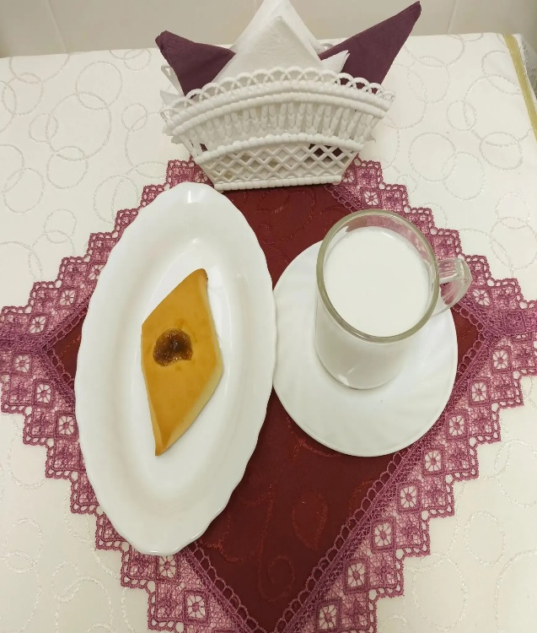 | Ужин  Салат фруктовый  Соус шоколадный  Запеканка из творога  Чай полусладкий  Хлеб пшеничный  